Разработка урока осетинского языка по ФГОС.
Хутяева Альбина Тимофеевна - учитель родного (осетинского) языка и литературы МБОУ ООШ ст. Черноярской.
Предмет: осетинский язык. Класс:4.
Тема урока: Отложительный падеж.
Тип урока: Урок открытия (формирования) новых знаний. Вид урока: путешествие.
Цель: ознакомление с особенностями отложительного падежа; развитие умения определять падеж по вопросу.
Задачи:
Образовательные: создать условия для знакомства детей со способом определения отложительного падежа имен существительных; организовать практическую деятельность, в ходе которой дети могут научиться распознавать имена существительные в отложительном падеже; развивать орфографическую зоркость.
Развивающие: создать условия для развития умений планировать и контролировать свою деятельность, сравнивать, обобщать и делать выводы.
Воспитательные: создать условия для положительной мотивации к учению, воспитывать уважительное отношение к одноклассникам.
Планируемый результат:
Предметные умения
1.Произносить и различать на слух кавказские звуки.
2.Воспроизводить графически корректно буквы и, у, з.
3. Формировать коммуникативные и языковые компетенции по теме урока:
4. Кратко высказываться на данную тему, используя изученный речевой материал в соответствии с поставленной коммуникативной задачей; говорить логично и связно;
5.Частично понимать речь учителя и одноклассников;
6.Читать с целью извлечения интересующей информации
7.Фиксировать устные высказывания в письменной форме.
УУД
Личностные: Уметь выбирать оптимальные формы во взаимоотношениях с одноклассниками.
Привить навыки коллективной учебной деятельности (умение сотрудничать: планировать и реализовывать совместную деятельность).
Воспитать доброжелательность к речевым партнерам, умение работать в паре и группе.
Коммуникативные: Формировать умения слушать и вступать в диалог для поддержания беседы.
Познавательные: Уметь осознанно строить речевое высказывание по образцу, формулировать ответы на вопросы учителя.
Регулятивные: научить самостоятельно ставить цели; осуществлять контроль деятельности в процессе достижения результата; формировать навык адекватного самооценивания.
Ресурсы:-Учебник «Ирон взаг»-4 класс, рабочие тетради, презентация, конверты с заданиями для групповой работы, карточки с тестом, раздаточные карточки разных размеров, карточки «помощницы»; простой карандаш, линейка, записи на доске.
Технологии: 1. Игровые технологии.
2.Информационно-коммуникационные технологии: демонстрационный показ слайдов при развитии умений говорения; обеспечение практической направленности обучения.
3.Здоровьесберегающие технологии: разнообразные виды работы, новизна и нетрадиционность материала; физминутки для глаз, шеи и рук.

ХОД УРОКА.
1. Организационный момент (самоопределение к деятельности)
А)Приветствие.
-Уæ бон хорз!
-Æгас цу! (Æгас цæут, уазджытæ!)
Б)Настрой на урок.
Цыппæрæм къласы ахуыр кæнæм,
Царды бæрзæндтæм иумæ тырнæм.
Абон цæттæ стæм ахуырмæ мах,
Райдайæм кусын иумæ ныр тагъд. Слайд 2.
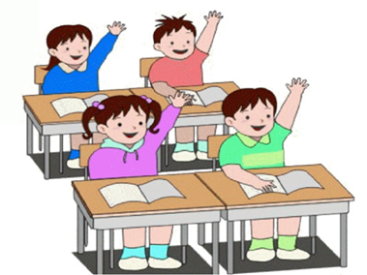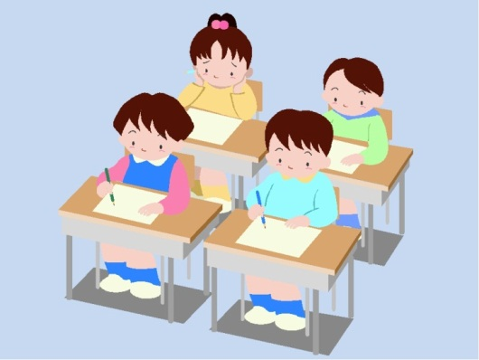
- Я желаю вам всем хорошего настроения, активности, работоспособности. Я надеюсь, что мы сегодня хорошо поработаем.
2.Фонетическая зарядка.
-А для начала у нас зарядка.
А)Х-хъ, ха-хъа, хё-хъё, хи-хъи, хо-хъо, хе-хъе, хуа-хъуа. Слайд 3.
Б)Скороговорка
Чи куыд кæны?
Хърихъупп-хъупп-хъупп.
Хъæдхой-къупп-къупп.
Дудахъ-дахъ-дахъ.
Халон-хъуахъхъ-хъуахъхъ.
Цъиутæ-цъиу-цъиу.
Сидын- «дзиу-дзиу!»
Скæнæм-зиу-зиу! Слайд 4.

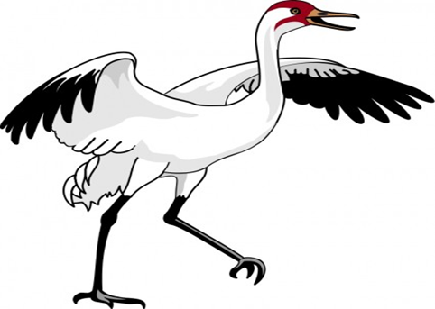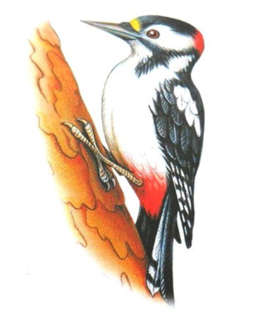
3.Целеполагание.
-Ребята, обратите внимание на последнюю строчку скороговорки.
-Цы у зиу?
(Зиу – одна из форм взаимопомощи, при которой односельчане в ответ на обращение одного из них оказывали ему помощь, совместно выполняя для него ту или иную работу.) Слайд 5.

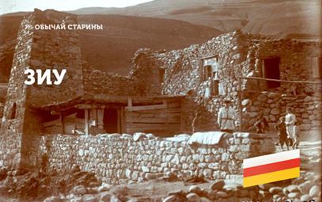

-А сегодня помощь необходима мне. Я собираюсь в путешествие в страну падежей, чтобы научить вас определять их по вопросам и окончаниям. Общими усилия нам надо построить башню знаний.
Башни строят из горных камней. А чтобы добыть эти камни, нужно выполнить различные задания. Слайд 6.
4. Речевая разминка.
-А кто мне поможет и отправится со мной в дорогу? Представьтесь, пожалуйста.
- Æвæрæм дуртæ. Задание выполнили и прикрепляем камень к башне.
(Один пазл уже прикреплен.)
5. Минутка чистописания. Слайд 7.

-Все путешественники, отправляясь в дорогу, берут с собой блокноты и записывают все, что встречается у них на пути интересное. Давайте представим, что наши тетради являются такими блокнотами и запишем число, классная работа. Дальше у нас минутка чистописания. Прописываем буквы «и, з, у» и составляем из этих букв слово, которое вы сегодня узнали. Прописываем его тоже.
- Æвæрæм дуртæ. Задание выполнили и прикрепляем камень к башне.
6.Повторение пройденного материала. Актуализация знаний (воспроизведение учащимися необходимых и достаточных знаний для введения нового). Слайд 8.
а)-Чтобы добыть следующий камень, надо вспомнить, какие падежи мы уже знаем?
(Дети называют. Повторяют правила по каждому падежу и приводят примеры.)
-Æвæрæм дуртæ. Задание выполнили и прикрепляем камень к башне.
б) -Чтобы я была уверена в том, что вы хорошо запомнили выученные падежи, мы проведем такую работу. Данные слова надо распределить по падежам.
Фыды, пъартфелы, нанайæн, дидинæг, скъолайæ, лæппу, стъолæн, чызгæй.
А чтобы эта работа прошла быстрей, вы будете работать парами. Слайд 9.
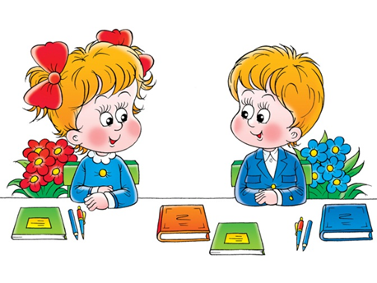
( Слова даются на слайде презентации. Дети пишут в рабочих тетрадях.)
Физминутка для глаз «Згъораг цæстытæ».
- Æвæрæм дуртæ. Задание выполнили и прикрепляем камень к башне.
в)После проверки парной работы, задается вопрос:
-Ребята, вы все слова смогли распределить? Какие у вас остались?
(Записываем их на доске и выделяем окончания.)

г) -Ещё одна работа для закрепления падежей-небольшой тест.
1.Выбери вопросы именительного падежа
и) чи? а) кæй? б) цæмæн? р) цы? л) кæм?
2.Выбери вопросы родительного падежа
т) кæй? д) цы? æ) цæй? с) кæм? т) цæм?
3.Выбери вопросы дательного падежа
г) чи? м) цæй? о) кæмæн? н) цæмæн? гъ) кæм?
-Выполняя этот тест, вы выпишете буквы, которые отметили и определите название следующего падежа.
-Какое слово у вас получилось? (Дети отвечают).
-Записываем тему нашего сегодняшнего урока.
- Æвæрæм дуртæ. Задание выполнили и прикрепляем камень к башне.
7. Работа над новым материалом.
а) Рассказываю о падеже, его особенностях. Cлайды 10,11,12.
б) Работа с учебником.
-Давайте теперь поработаем с учебниками. Открываем их на странице 104.
Читаем правило Мудрой совы (упр.11).
в) -Выполним упражнение 12. Записываем предложения, раскрывая скобки и ставя существительное в отложительном падеже. Слайды 13,14,15,16.
Ӕз сæрыстыр дæн мæ (бæстæ).
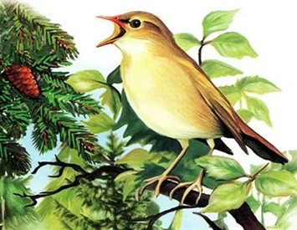 Булæмæргъ зары бæрзонд (къалиу).
Сабитæ рацыдысты (скъола).

- Æвæрæм дуртæ. Задание выполнили и прикрепляем камень к башне.
Физминутка для рук «Лимон».
г)Аудирование.
-А сейчас мы определим, как вы запомнили окончания существительных в отложительном падеже. Я проговариваю слово. Если это существительное в отложительном падеже, то вы хлопаете, а если нет, просто стоите.
Партæйæ, фæйнæг, дуармæ, къулæй, ныв, дидинæджы, пъартфелæй, Миланæйæ.
- Æвæрæм дуртæ. Задание выполнили и прикрепляем камень к башне.
д) Групповая работа. Слайд 17.
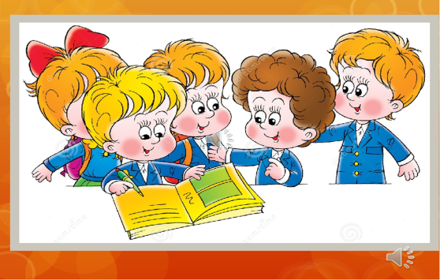
- Следующее задание дается для закрепления вопросов выученных падежей. Вы сейчас образуете 2 группы и выполните задание на карточках.
Карточка для 1 группы. Вставить вопросы.
Мæнæ мæ (…..?) фыд. Йæ ном у – Æхсар. Мæ фыд кусы (…...?) рынчындоны (….......?) дохтырæй. Æххуыс кæны (….......?) рынчынтæн. Тынг уарзы йæ (…..?) куыст.
Карточка для 2 группы. Вставить вопросы.
Мæнæ мæ (…..?) мад. Йæ ном хуыйны Дианæ. Мамæ кусы (…...?) скъолайы (….......?) ахуыргæнæгæй. Амоны (….......?) сывæллæттæн фæсарæйнаг (…...?) æвзæгтæ – англисаг æмæ немыцаг.
-Вопросы надо приклеить на карточки. Сначала распределите их, потом уже приклеите.
-Проверяем работу. Представители из каждой группы читают текст со вставленными вопросами.
Æвæрæм дуртæ. Задание выполнили и прикрепляем камень к башне.
Физминутка «Сахат»
е) Дифференцированная работа.
- Ребята, у вас на столах карточки-камушки разного размера. На них записаны задания. Чем меньше камень, тем легче задание. И наоборот. У вас есть возможность самим выбрать задания по степени сложности и выполнить его.
1 уровень. Задание: списать предложения, найти существительные в отложительном падеже. Лæппу хъазы пуртийæ. Рувас рацыдис хъæдæй. Данæ мæрзы цъылынæй.
2 уровень. Задание: переписать, образуя отложительный падеж существительных, данных в скобках. Мæсыг арæзт у хохаг (дур). Аслан фыссы (ручкæ). Лæппутæ цæуынц (футбол).
3 уровень. Задание: переписать словосочетания, поставить вопрос к именам существительным.
Ныв кæнын ахорæнтæй, рацæуын хæдзарæй, стахт бæласæй, раппæлыд скъоладзауæй.
-Æвæрæм дуртæ. Задание выполнили и прикрепляем камень к башне.
8.Подведение итогов.
- Что нового сегодня узнали? Достигли мы свой цели или нет? Построили «Башню знаний»?
а) Домашнее задание. Стр.104 №11. Слайд 18.
б) Оценивание работы детей на уроке.
в) Рефлексия.
- Урок понравился или нет? Оцените его и результаты своего труда подходящим смайликом.

Приложение
Мини тест к уроку
1.Выбери вопросы именительного падежа
и) чи? а) кæй? б) цæмæн? р) цы? л) кæм?
2.Выбери вопросы родительного падежа
т) кæй? д) цы? æ) цæй? с) кæм? т) цæм?
3.Выбери вопросы дательного падежа
г) чи? м) цæй? о) кæмæн? н) цæмæн? гъ) кæм?
Из полученных букв составь слово и запиши его
_________________________________________

ФИО_____________________________________

Карточки для дифференцированной работы
1 уровень.
Задание: списать предложения, найти существительные в отложительном падеже.
Лæппу хъазы пуртийæ.
Рувас рацыдис хъæдæй.
Данæ мæрзы цъылынæй.
2 уровень.
Задание: переписать, образуя отложительный падеж существительных, данных в скобках.
Мæсыг арæзт у хохаг (дур).
Аслан фыссы (ручкæ).
Лæппутæ цæуынц (футбол).
3 уровень.
Задание: переписать словосочетания, поставив вопрос к именам
существительным.
Ныв кæнын ахорæнтæй, рацæуын хæдзарæй,
стахт бæласæй, раппæлыд скъоладзауæй.

Задания для групповой работы
1 вариант.Вставить вопросы.
Мæнæ мæ (…..?) фыд.
Йæ ном у – Æхсар. Мæ фыд кусы (…...?) рынчындоны (….......?) дохтырæй. Æххуыс кæны (….......?) рынчынтæн. Тынг уарзы йæ (…..?) куыст.

2 вариант.Вставить вопросы.
Мæнæ мæ (…..?) мад. Йæ ном хуыйны Дианæ. Мамæ кусы (…...?) скъолайы (….......?) ахуыргæнæгæй. Амоны (….......?) сывæллæттæн фæсарæйнаг (…...?) æвзæгтæ – англисаг æмæ немыцаг.

